Sociálnych hmyz – Mravce Richard Ludvigh 409737, Filip Zachar 409815

V tomto projekte sme sa zamerali na život mravcov druhu Lasius niger (mravec čierny) v obmedzujúcich podmienkach prostredia. Tento druh mravcov je známy svojou symbiózou s voškami druhu Aphidoidea, ktorá spočíva v starostlivosti a ochrane tohto hmyzu mravcami. Mravce majú však jasný zámer, nie sú bezhlavo veľkorysé, od vošiek očakávajú odplatu vo forme sladkej šťavy, ktorú vylučujú, no v prípade nedostatku potravy ich začínajú požierať celé.

Popis problému

Zaoberáme sa správaním mravcov, ktorý sú situovaný do prostredia s obmedzenými zdrojmi potravy. Na obrázku 1 môžeme vidieť počiatočné podmienky z ktorých sme vychádzali. Fialovou farbou je znázornené mravenisko, červenou štartovací bod mravcov, modrou počiatočný výskyt vošiek a zelenou miesta vhodné pre život vošiek. Čierna farba tvorí pre nás nezaujímavé prostredie.

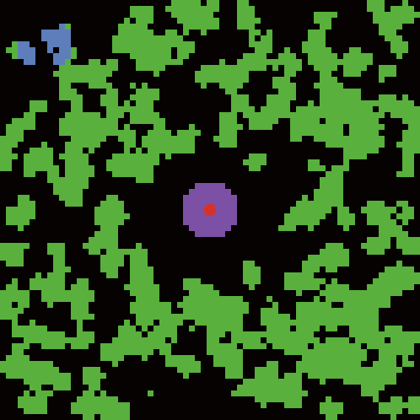Obrázok 1: Mapa prostredia zobrazujúca počiatočné podmienky
Rozhodli sme sa preto skúmať či mravenisko prežije aspoň 10 000 tikov a koľko potravy sa za ten čas podarí mravcom nazbierať a to všetko na závislosti od toho ako veľmi mravci voškám pomáhajú a ako ďaleko ich prenášajú.

Popis modelu a jeho prvkov

Náš zjednodušený model zanedbáva vylučovanie sladkých štiav vošiek a poskytuje mravcom potravu len vo forme samotných vošiek. Jediným zdrojom potravy sú teda vošky samotné, a úlohou mravcov je rozhodnúť sa či vošku zjesť alebo jej pomôcť rozmnožovať sa. Správanie je závisle od parametrov ako časové obdobie potrebné na rozmnožovanie vošiek, pravdepodobnosť s akou sa mravec rozhoduje či vošku prenesie alebo zužitkuje ako potravu, a počet krokov, ktoré mravec urobí pred tým ako vošku opäť položí.

Model bol rozšírený z modelu mravcov poskytovaného knižnicou NetLoga. Základný model popisuje nasledovné pravidlá:
    - Po mape je cítiť pach mraveniska, tento pach je intenzívnejší bližšie k mravenisku.
    - Mravec, ktorý hľadá potravu sa riadi náhodne v každom svojom kroku, pokiaľ cíti hormón iného mravca nasleduje ho.
    - Mravec, ktorý našiel potravu vylučuje hormón, a ide za pachom mraveniska
    - Mravec, ktorý dorazil do mraveniska s potravou, položí potravu a pokračuje podľa bodu 2

Potrava z pôvodného modelu bola prerobená na jednotlivé vošky. Vošky sa môžu nachádzať len na zelených oblastiach (viď Obrázok 1) a to v počte maximálne troch vošiek na jedno miesto. Podľa parametru T_{grow} dochádza k rozmnožovaniu vošiek, pri ktorom je s 50% pravdepodobnosťou možné rozmnožiť sa na jedno z ôsmich susedných vyhovujúcich miest, zároveň sa zvyšuje počet vošiek až po dosiahnutie maxima. Miesto, ktoré obsahuje vošky sa stane po T_{die} tikoch nehostinným a vošky, ktoré sa na ňom nachádzali umierajú, nasledujúci tik, je už miesto opäť vyhovujúce pre život vošky.

Boli upravené niektoré pravidlá mravcov:
- Mravec, ktorý našiel vošku sa rozhoduje či ju zužitkuje alebo prenesie
- Mravec, ktorý sa rozhodol preniesť vošku odoberie počet vošiek na danom mieste a náhodným pohybom hľadá nové miesto s podmienkou že prejde vopred určený minimálny počet krokov. Počas tohto pohybu mravec nevylučuje ani nenasleduje hormón. Pokiaľ po 20 krokoch od počtu minimálnych krokov nenájde vhodné miesto vošku nechá tak a pokračuje podľa pravidla 2.

V prípade že sa na mape už nenachádzajú žiadne ďalšie vošky alebo mravce, ktoré ich práve prenášajú mravenisko vymiera a simulácia v tomto okamžiku končí.
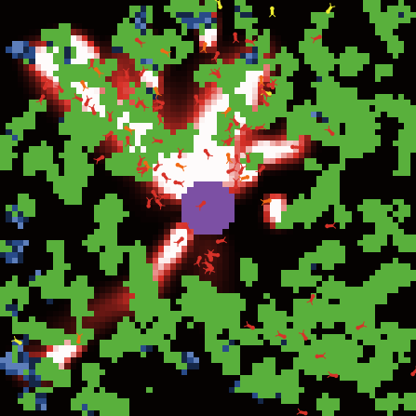Obrázok 2: Model za behu. Červenou je zobrazený hormón vylučovaný mravcami nesúcimi potravu spať do mraveniska. Červené mravce hľadajú potravu, oranžové mravce nesú potravu do mraveniska a žlté mravce prenášajú vošku na iný miesto. Modrou sú zobrazené vošky a svetlosťou modrej farby ich počet ( svetlejšia modrá znamená väčší počet vošiek )

